วางแผนเตรียมกิจกรรมตาม

โครงการคัดกรองมะเร็งเต้านม โดยเครื่องเอกซเรย์เต้านมเคลื่อนที่ (Mammogram)
ในสตรีกลุ่มเสี่ยงและด้อยโอกาส 4 หน่วย 4 ภาค
เฉลิมพระเกียรติพระบาทสมเด็จพระวชิรเกล้าเจ้าอยู่หัว ในโอกาสเจริญพระชนมพรรษาครบ 70 พรรษา
28 กรกฎาคม 2565
พื้นที่อำเภอม่วงสามสิบ จังหวัดอุบลราชธานี ประจำปีงบประมาณ 2567
ณ ห้องประชุมประสานใจ โรงพยาบาลม่วงสามสิบ จังหวัดอุบลราชธานี

************************************************************************************
เริ่มประชุมเวลา 13.00 น ดำเนินการประชุมโดย นายประจักษ์ สีลาชาติ ผอ.รพ.ม่วงสามสิบ

วาระที่ 1 ประธานแจ้งให้ทราบ ประธานที่ประชุมมีเรื่องแจ้งให้ทราบ ดังนี้

วาระที่ 2 เรื่องจากกลุ่มงาน
รายละเอียดเพิ่มเติมการออกหน่วย MMG เคลื่อนที่โดยมูลนิธิกาญจนบารมี ประจำปี 2567
การจัดกิจกรรมโครงการคัดกรองมะเร็งเต้านม โดยเครื่องเอกซเรย์เต้านมเคลื่อนที่ (Mammogram)
ในสตรีกลุ่มเสี่ยงและด้อยโอกาส 4 หน่วย 4 ภาค
เฉลิมพระเกียรติพระบาทสมเด็จพระวชิรเกล้าเจ้าอยู่หัว ในโอกาสเจริญพระชนมพรรษาครบ 70 พรรษา 28 กรกฎาคม 2565
พื้นที่จังหวัดอุบลราชธานี ประจำปีงบประมาณ 2567
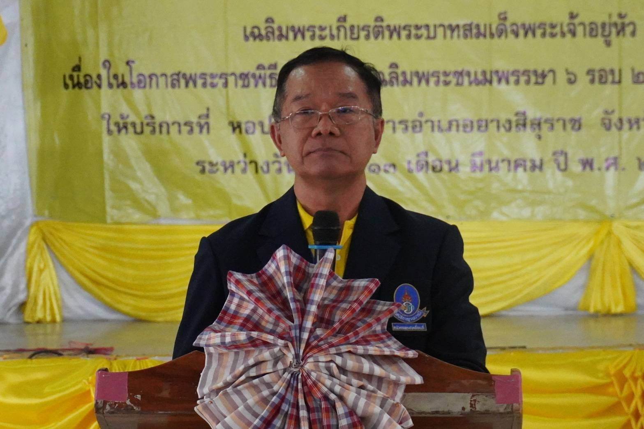

ท่านผู้แทน มูลนิธิกาญจนบารมี ท่านชื่อ ดร.นพ.อิทธิพล สูงแข็ง
อดีตผู้ตรวจราชการ เขต7

เรียนพื้นที่ทราบ
- การจัดเวทีพิธีเปิดสำหรับอำเภอที่ เป็นอำเภอแรกที่รับหน่วยตรวจ
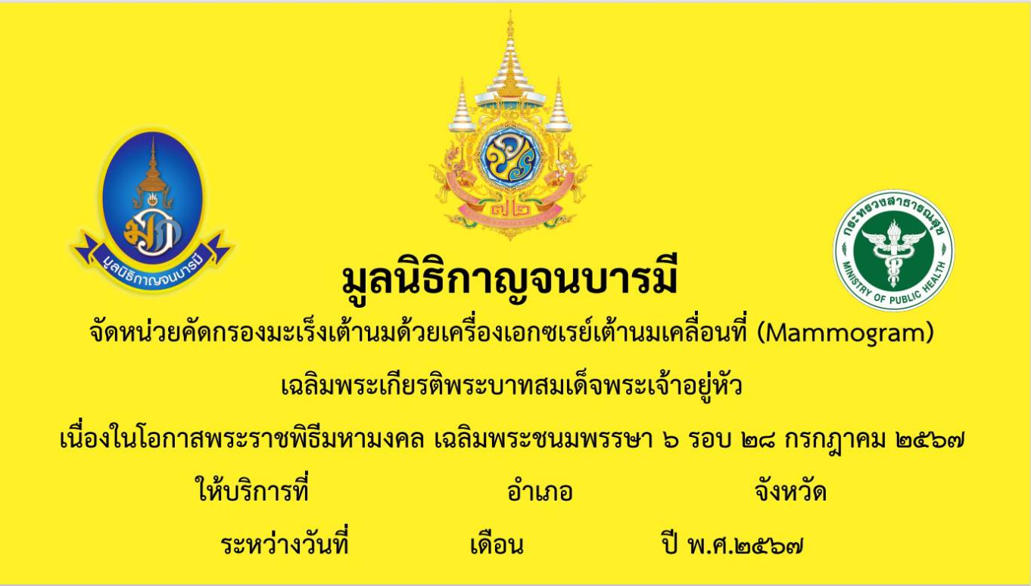
ป้ายบนเวที

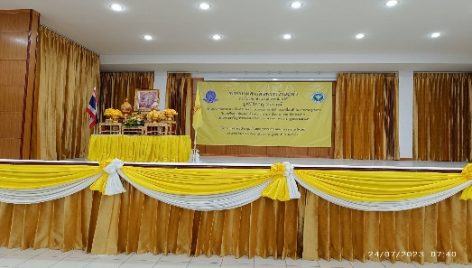
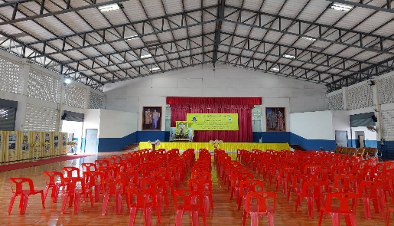
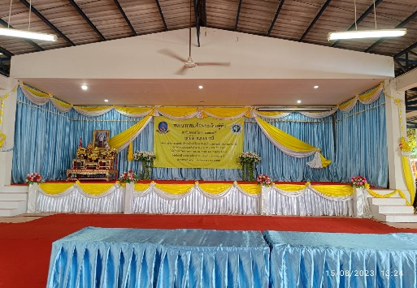
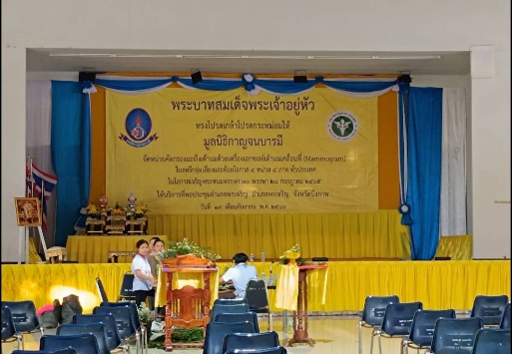
ขอความกรุณาการจัดทำป้าย ไม่เปลี่ยนสี ไม่เปลี่ยน Front ไม่เพิ่มลวดลายใด ๆ ในแผ่นป้าย เพิ่มขนาดหรือลดป้ายเล็กลงได้ตามความเหมาะสมของเวทีได้อย่างเดียวค่ะ จากป้ายสามารถดึงโล้โก้ของมูลนิธิฯ ลงมาอีกจะได้เสมอกับโล้โก้กระทรวงฯ และสมดุลสวยงามโปรแกรม AI ทำได้
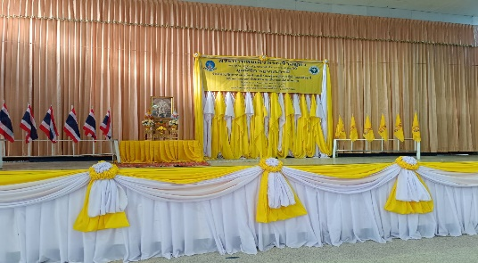
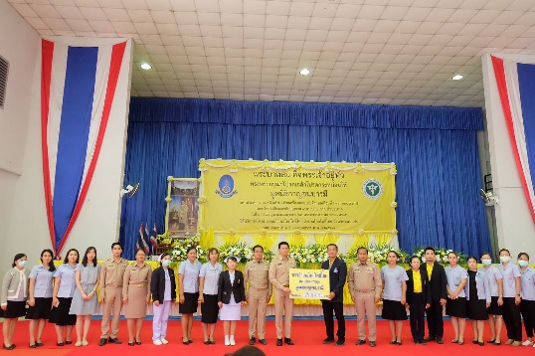
ตัวอย่างการจัดเวทีพิธีเปิด

หลักเกณฑ์การคัดกรองผู้มารับบริการทำ mammogram
1. อายุ40ปีขึ้นไป
2. ไม่เคยทำ MMG มาไม่น้อยกว่า 2 ปีขึ้นไป
3. เคยเป็นมะเร็งเต้านมข้างหนึ่งมาก่อน
4. ญาติสายตรง แม่ พี่สาว น้องสาว เป็นมะเร็งเต้านม
5. มีอาการสงสัยมะเร็งเต้านม เช่น ก้อนหรือสิ่งผิดปกติที่เต้านม เจ็บหรือมีของเหลวไหลออกทางหัวนม
6. เคยตรวจพบความผิดปกติของยีนควยคุมมะเร็งเต้านม BRCA1, BRCA2
7. เคยเป็นมะเร็งลำไส้ใหญ่ รังไข่ เยื่อบุโพรงมดลูกมาก่อน
3.การจัดเตรียมความพร้อม
1. ไฟล์รายละเอียดของการจัดงาน เช่น ป้ายไวนิล คำกล่าว เอกสารคัดกรอง ใบลงทะเบียน (แบบลงทะเบียนขอแยกผู้รับบริการ และจนท.ร่วมงาน)
2. กลุ่มเป้าหมาย.........ราย การเตรียมเคสกลุ่มเสี่ยง...........ราย (สามารถให้บริการ MMG ได้ 60 รายต่อวัน)
3. การตั้ง/จัดจุดบริการ
4. จุดที่มูลนิธิ ฯ ขอสนับสนุนจัดเพิ่ม(โต๊ะ) จุดจัดนิทรรศการของพระองค์ท่าน จุดจำหน่ายของที่ระลึก และจุดสอน/สาธิตคลำเต้านมจากหุ่น5ตัว
5.การย้ายรถ ตามปกติจะย้ายเข้าพื้นที่ช่วงบ่ายของวันก่อนให้บริการหรือตามความเหมาะสมของพื้นที่
6.การต่อพ่วงไฟฟ้าเข้ากับรถบริการทั้ง4คัน จะต้องต่อทันทีหลังเข้าจอด (เพื่อเปิดแอร์เลี้ยงครุภัณฑ์อิเลคโทนิค) จึงขอความกรุณาประสานจนท.ไฟฟ้าในวันที่ย้ายรถเข้าพื้นที่. เจ้าหน้าที่ผู้รับผิดชอบการต่อพ่วงไฟฟ้าคือ
นายสำเภา ธิวะโต เบอร์โทร.081-6701782
7. ในวันที่ย้ายรถเข้าพื้นที่ขอความอนุเคราะห์พื้นที่ซักผ้าเสื้อผู้รับบริการ 60 ตัว และขอรับผ้าคืนในบ่ายของวันจัดบริการ ก่อนออกเดินทางไปตั้งจุดบริการแห่งใหม่
8. สิ้นสุดกิจกรรมให้บริการขอความอนุเคราะห์ฝากทิ้งขยะติดเชื้อเช่น ถุงมือ ชุด PPEของคุณหมอ
4. ตัวอย่างการจัดสถานที่ ให้ดูเป็นไอเดีย
ดอกไม้สด สวย อลังการ แต่แพงมีค่าใช้จ่ายดอกไม้พลาสติกก็สวยได้ มัดผ้าก็สวยงามไม่แพ้กัน ประหยัดเข้าไว้นะคะ
มูลนิธิฯนำมาพร้อมกับขบวนรถ เพื่อจัดจุดให้บริการฯในวันจัดกิจกรรม
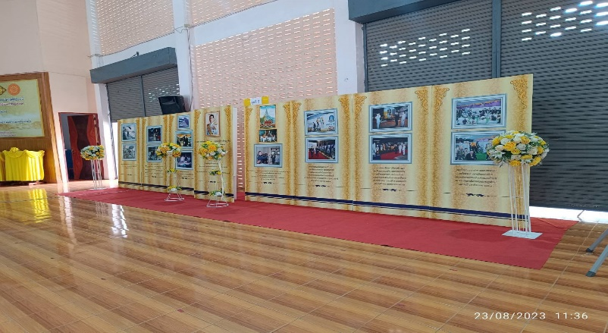

1. บูธนิทรรศการของพระองค์ท่าน มีขนาด1ม.x2ม. ยาวขนาด8เมตร พร้อมพรมสีแดง(นิยมจัดไว้ด้านหน้าเวทีฝั่งตรงกันข้ามที่นั่งประธาน)

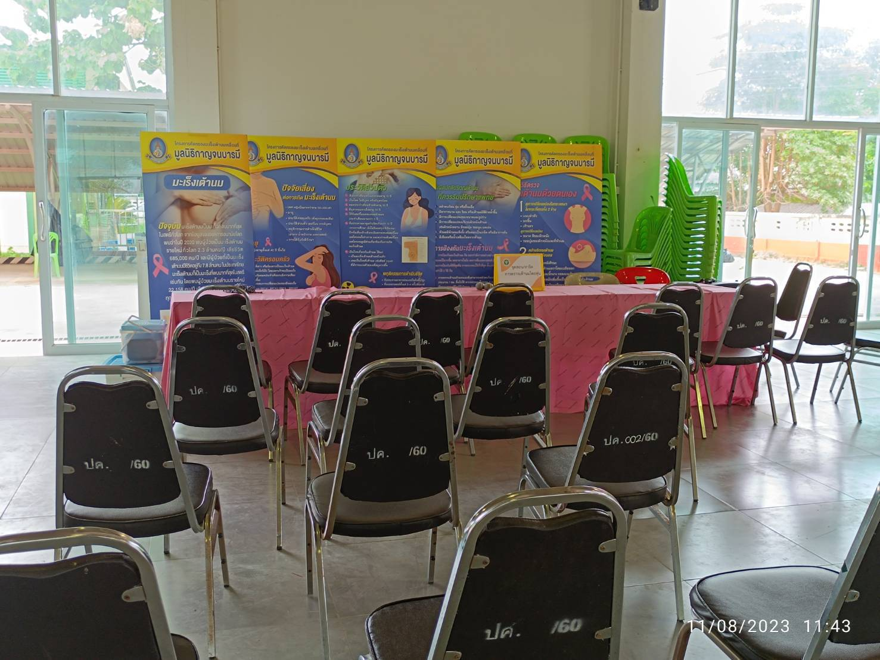

2. บูธสอนฝึกคลำเต้านมจากหุ่น มีหุ่นมา4ตัวพร้อมแผ่นบอร์ด(เตรียมโต๊ะหน้าขาวให้2ตัว)

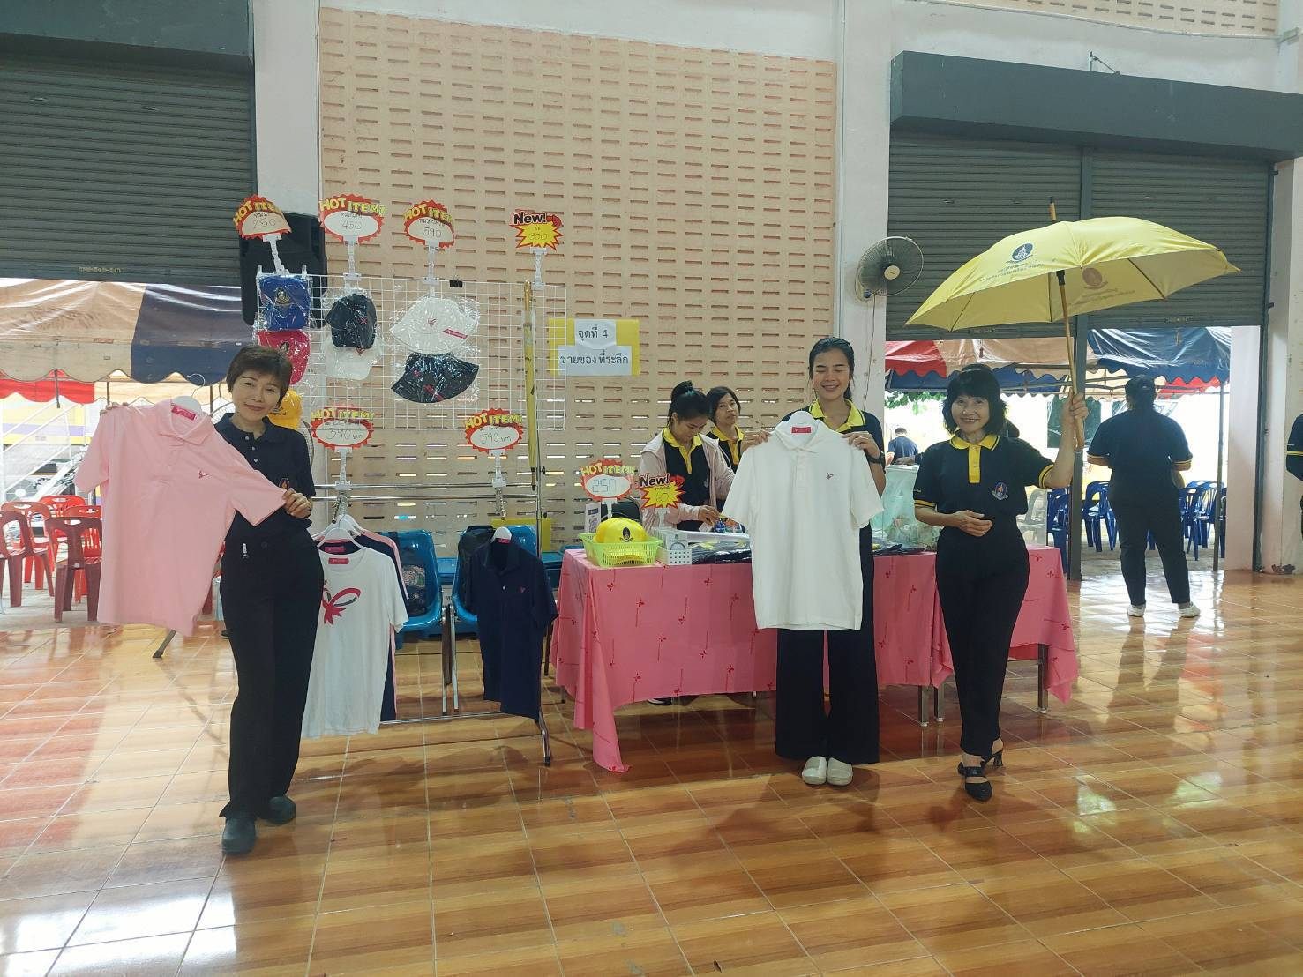

3. บูธจำหน่ายของที่ระลึก(เตรียมโต๊ะหน้าขาวให้3ตัว)

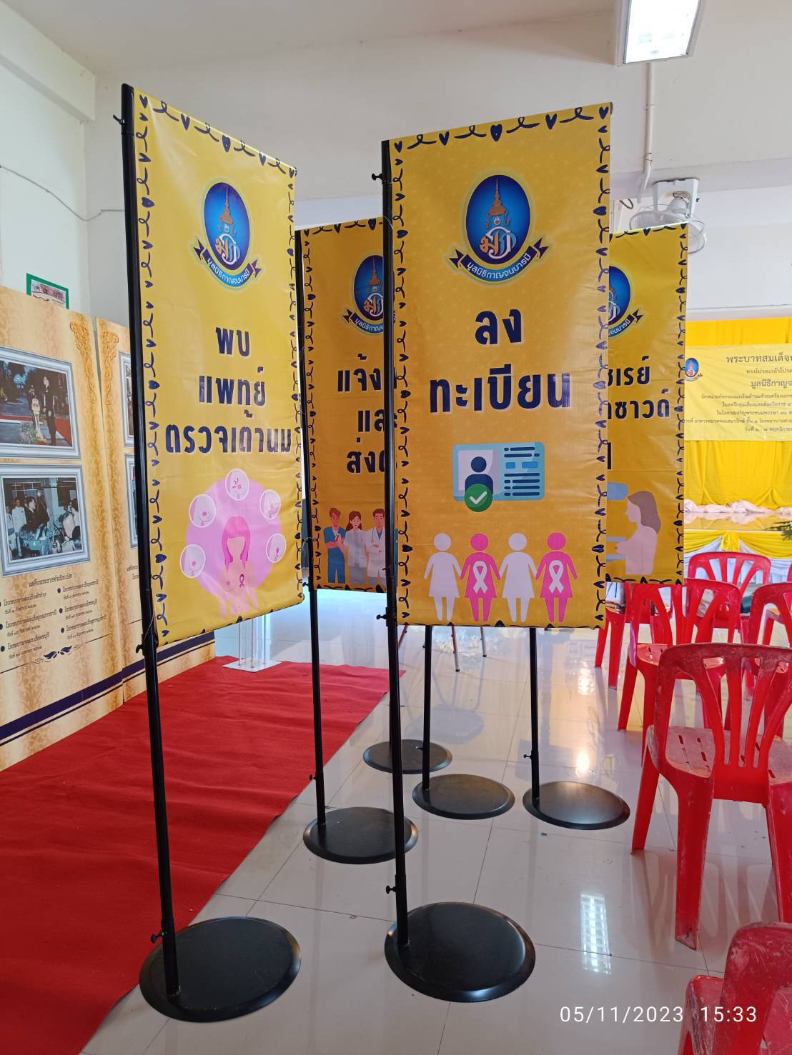

4. ป้ายบอกจุดบริการ ได้แก่
1. ลงทะเบียน
2. ซักประวัติความเสี่ยง
3. ชมวิดิทัศน์
4. ฝึกคลำเต้านมจากหุ่น
5. จุดตรวจเต้านม
6. รับบัตรคิว mammogram
7. จุดส่งต่อ

** ผู้รับบริการทุกรายที่พบความผิดปกติ ศัลยแพทย์หรือแพทย์ ที่มาประจำหน่วยคัดกรอง จะเป็นผู้พิจารณาสั่งทำ MAMMOGRAM หรือ ULTRASOUND
** ทุกท่านที่ลงทะเบียนใช้บริการ จะได้รับการตรวจร่ายกายโดยแพทย์และพยาบาลทุกราย
5. การจัดรถ
ขบวนหน่วยคัดกรองมะเร็งเต้านมฯประจำภาคอีสาน มีท่านหัวหน้าขบวนคือ ดร.นพ.อิทธิพล สูงแข็ง หรือเรียกท่านว่า ท่านผู้แทนมูลนิธิกาญจนบารมี ขบวนฯ นี้มีบุคลากร ทั้งหมด 22 คน
มีรถบัสใหญ่ 4 คัน
1.รถนิทรรศการ 1 คัน
2.รถตรวจ 1 คัน
3.รถ mammogram 2 คัน
4.รถบรรทุก 6 ล้อ 1 คัน
5.รถตู้ 2 คัน

** สำหรับการจอดรถใหญ่ ให้คำนึงถึงการต่อกระแสไฟฟ้า (แรงดันต่ำ) รถใหญ่จะจอดเรียงกันเพื่อพ่วงกระแสไฟฟ้า เป็นรูปตัวแอล ตัวยู หรือเรียงเป็นเส้นตรง

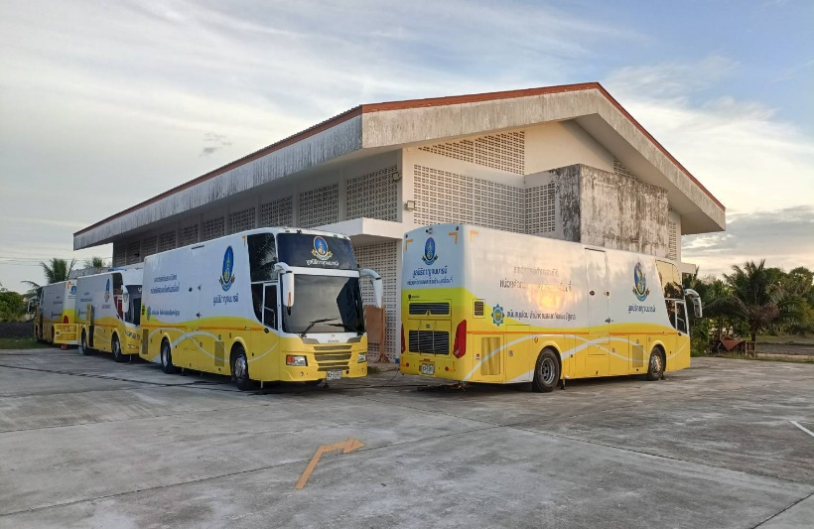

จัดรถแบบตัว L

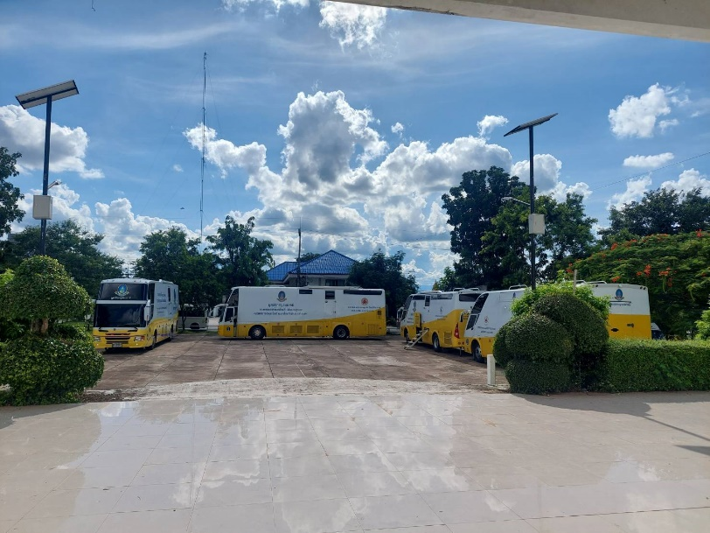

จัดรถแบบตัว U

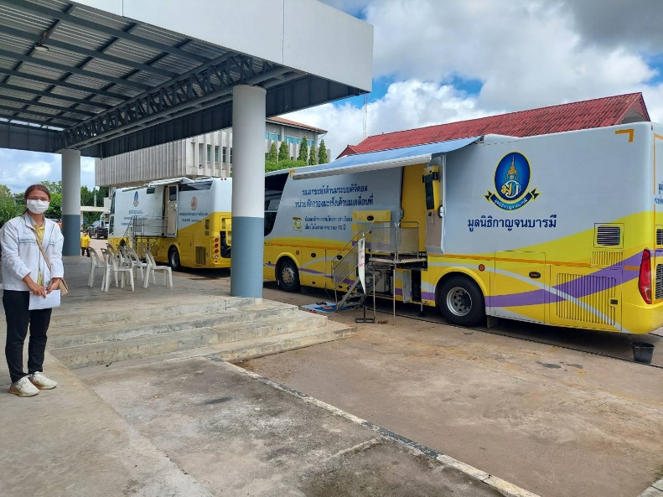

จัดรถแบบแนวขนาน

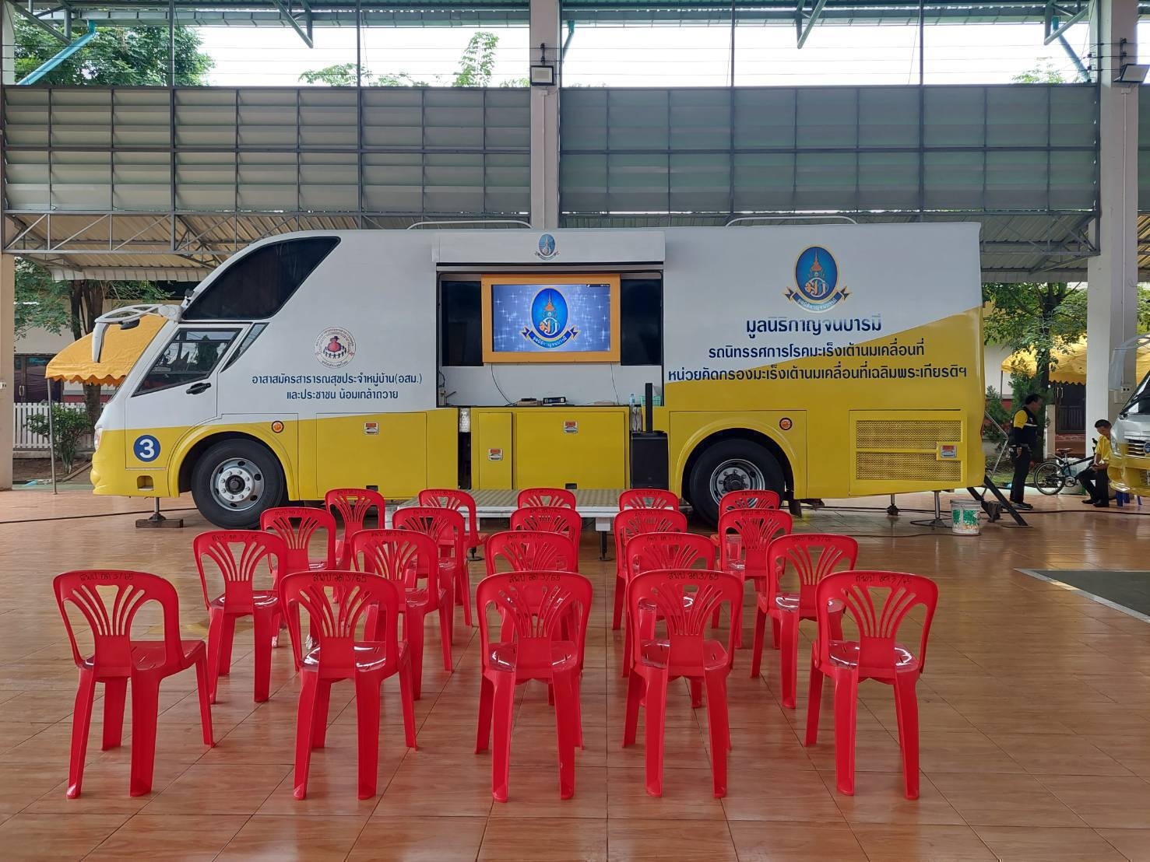

รถคันที่ 1 รถนิทรรศการ มีภาระกิจให้ความรู้ บนรถ มี 2 ห้อง บรรจุได้ห้องละ8-10คน

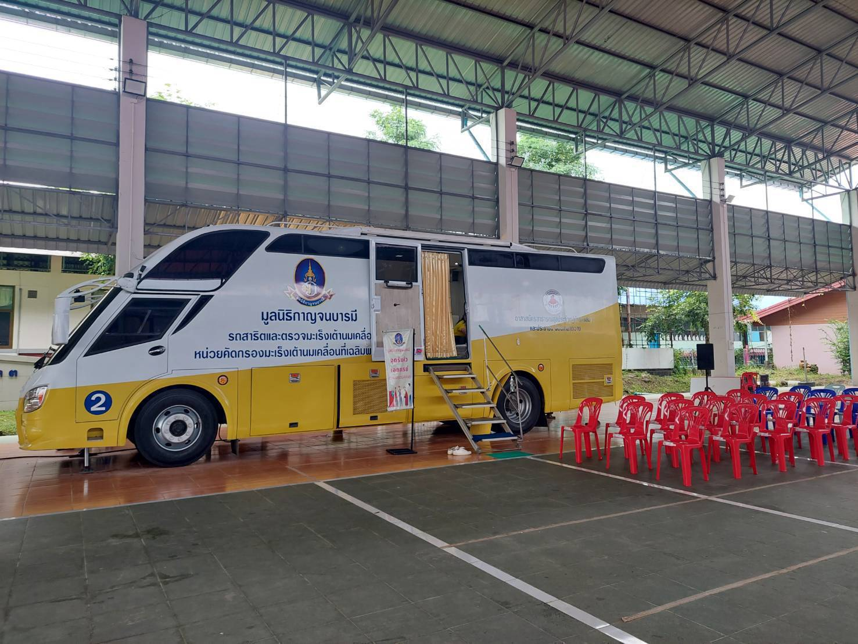

รถคันที่ 2 รถตรวจร่างกาย มี 2 ห้อง เป็นห้องทำงานของศัลยแพทย์/สูตินารีแพทย์/แพทย์เวชศาสตร์ทั่วไป/แพทย์ทั่วไป

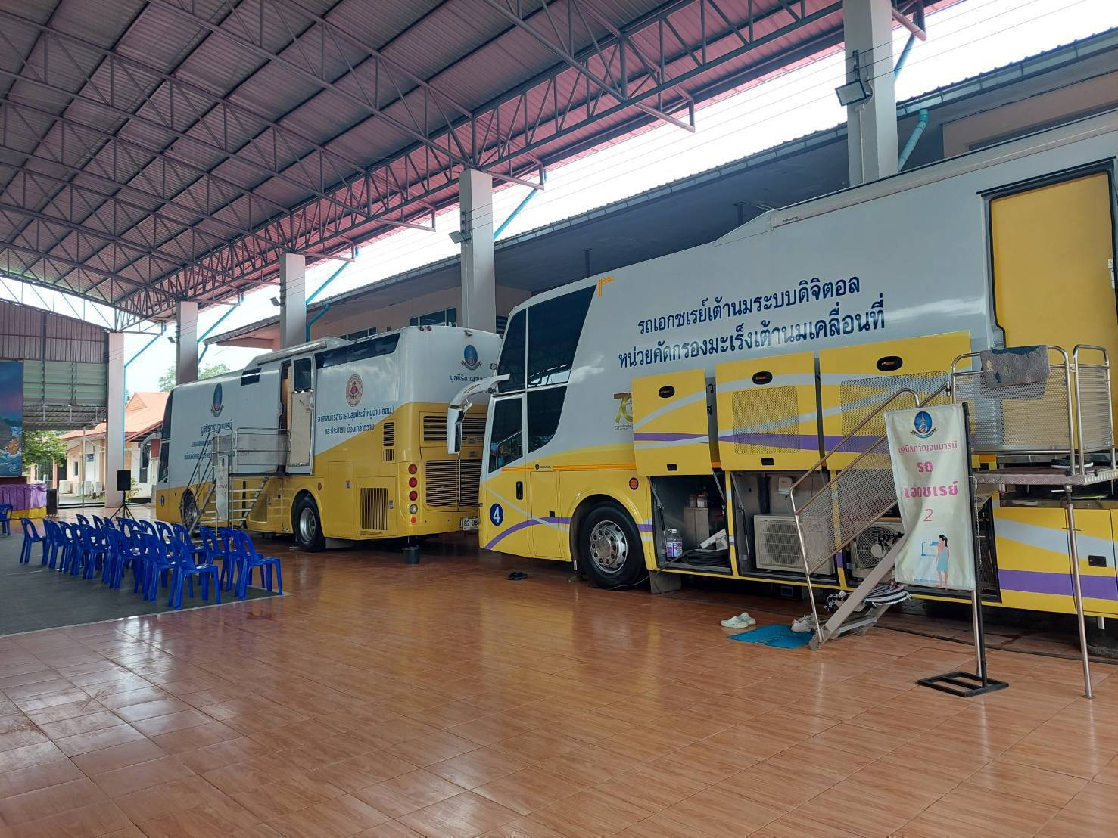

รถคันที่ 3 และ 4 เป็นรถเอกชเรย์mammogram ใช้x-ray และห้องทำงานของแพทย์รังสี
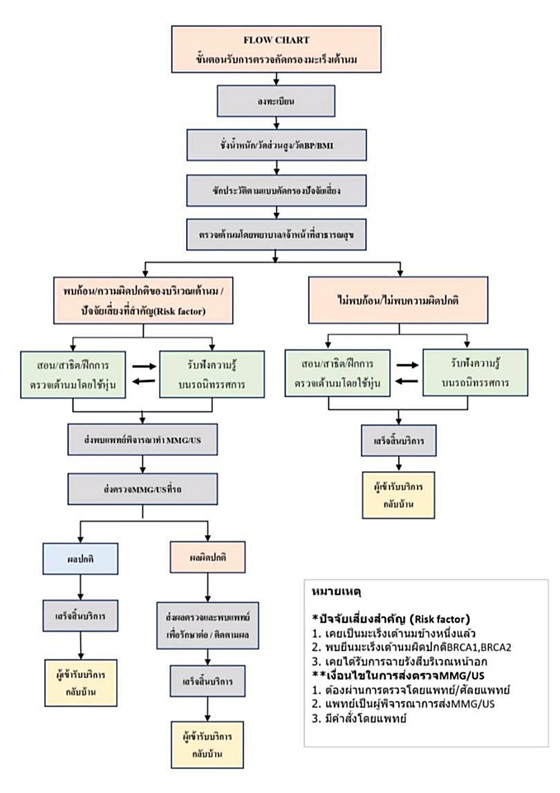

6. Flow ขั้นตอนการให้บริการค่ะ
1. จุดลงทะเบียน (แจกบัตรคิว,ใบซักประวัติ)
2. ชั่งนน. วัด BP.
3. จุดซักประวัติ(คัดกรองความเสี่ยง)
4. รับความรู้/สาธิต/ฝึกคลำเต้านม จากหุ่น
5. ชมวิดิทัศน์บนรถคันที่1
6. ตรวจร่างกายโดยพยาบาล (ห้องตรวจด้านล่าง)
7. ตรวจร่างกายด้วยแพทย์ (คอนเฟิร์ม) รถคันที่2
8. ขึ้นตรวจแมมโมแกรม รถคัน ที่ 3 และคันที่ 4
9.จุดส่งต่อ /Exit Nurse (ให้สุขศึกษา/คำแนะนำก่อนกลับ) ในกรณีผลตรวจผิดปกติตั้งแต่ B3,B4 และB5 ส่งอ่านผลกับคุณหมอ ผลปกติพยาบาลอ่านผลด้านล่างก่อนกลับบ้าน
****สามารถปรับเปลี่ยนตามหน้างาน แต่ถ้าจุดบริการเดินเป็นวันเวย์จะสะดวกไม่ต้องเดินย้อนกลับไป – มา

7. จุดที่จะขอให้ทางพื้นที่จัดเจ้าหน้าที่ลงประจำจุดบริการ
*1. จุดลงทะเบียน+แจกบัตรคิว 2 คน และวัดความดันฯ 3 คน
*2. จุดซักประวัติ 6-10 คน (ใบคัดกรอง/ใบครึ่งเต้า)
*3. จุดสอน/สาธิตคลำเต้านมจากหุ่น 3 คน
*4. ชมนิทรรศการบนรถ จำนวน 2 คน
*5. ตรวจเต้านม โดยพยาบาลเท่าจำนวนห้องตรวจที่เตรียมด้านล่าง
*6. รถตรวจเต้านม โดยแพทย์ จำนวน 2 คน
*7. จุดเขียนใบส่งตัวเจ้าหน้าที่พื้นที่อย่างน้อย 1 คน
ข้อเสนอในเรื่องการคัดกรองฯ กลุ่มเป้าหมาย
*อาการผิดปกติ มีก้อนในเต้านม เต้านมบิดเบี้ยวมีแผล มีน้ำเหลืองน้ำหนองไหลออกมา กรณีการคัดกรองตรวจร่างกายปกติ แต่กลุ่มคัดกรองฯ มาไม่ครบตามเป้าหมายยอด MMG 60-70 เคส/วัน ก็สามารถหา ข้อบ่งชี้ความเสี่ยงสูงเพิ่มตามใบคัดกรองความเสี่ยง เช่น
*1.อายุ 40 ปีขึ้นไป
*2. มีประวัติคนในครอบครัว เช่น แม่ พี่สาว น้องสาวหรือญาติสายตรงเป็นมะเร็งเต้านม/รังไข
* 3.กินยาคุมกำเนิดหรือได้รับฮอร์โมนต่อเนื่องเป็นเวลานาน10ปีขึ้น
*4.หญิงที่ไม่มีบุตร
*5.มีบุตรคนแรกตอนอายุมากกว่า 35 ปี
*6.เคยเป็นมะเร็งเต้านม รักษาแล้ว 5-10 ปี แต่ยังไม่ได้ check up
*7.มีประจำเดือนก่อนอายุ 12 ปี
*8.ประจำเดือนหมดหลังอายุ50ปี
*9.ดื่มแอลกอฮอล์/สูบบุหรี่เป็นประจำ
*11.มีภาวะน้ำหนักเกินหรือขาดการออกกำลังกาย (อ้วนชุ)

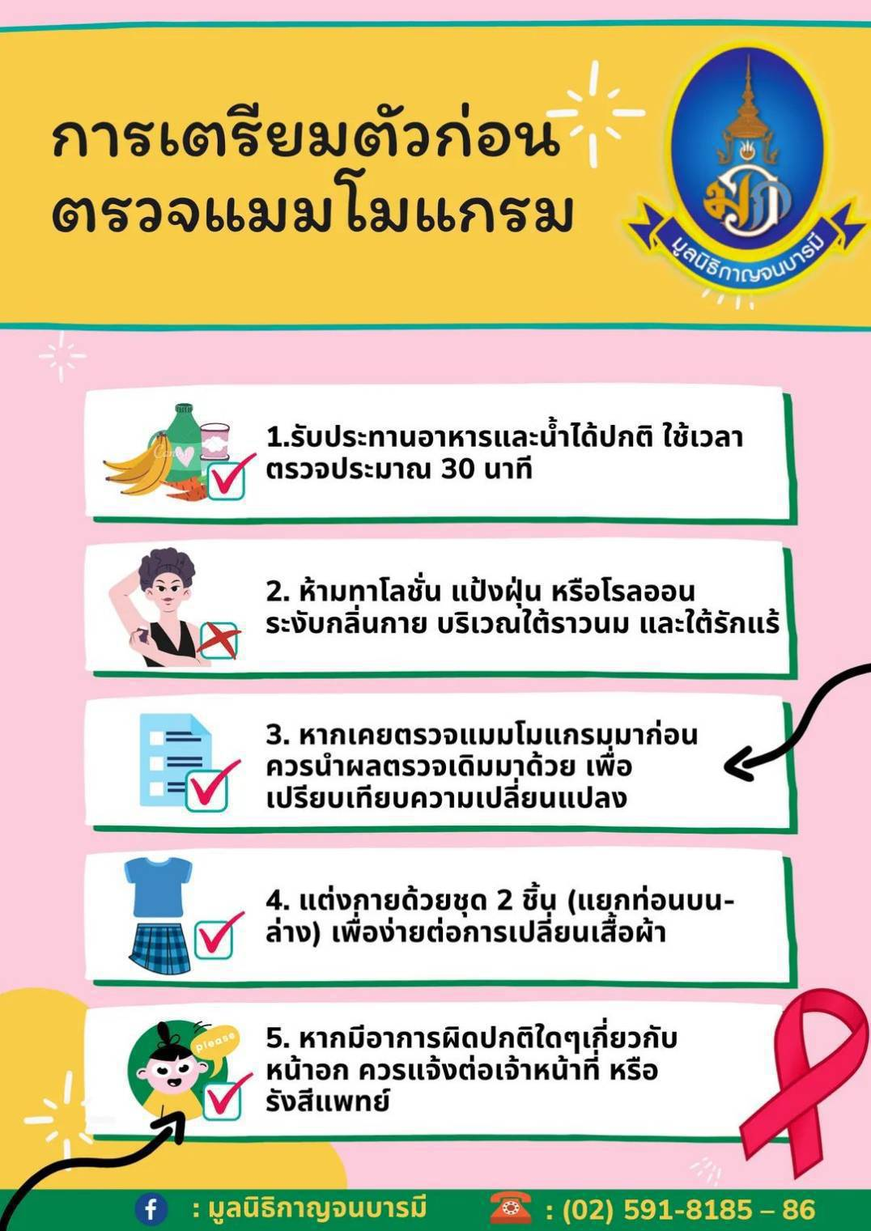

แบบฟอร์มการคัดกรอง
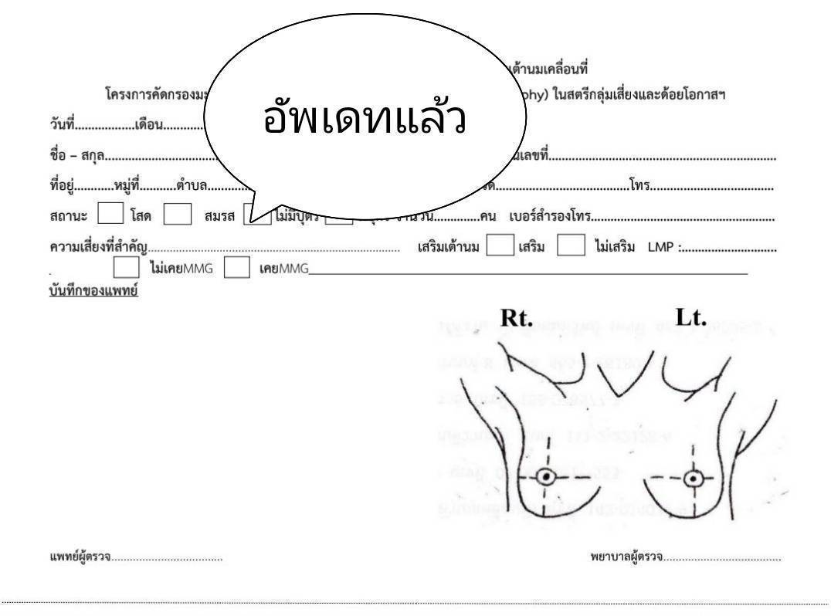

พยาบาลตรวจแล้วเซ็นชื่อ
แพทย์เซ็นชื่อ กรณีตรวจโดยแพทย์

***ไม่เปลี่ยนแปลงแบบฟอร์ม นะคะ***

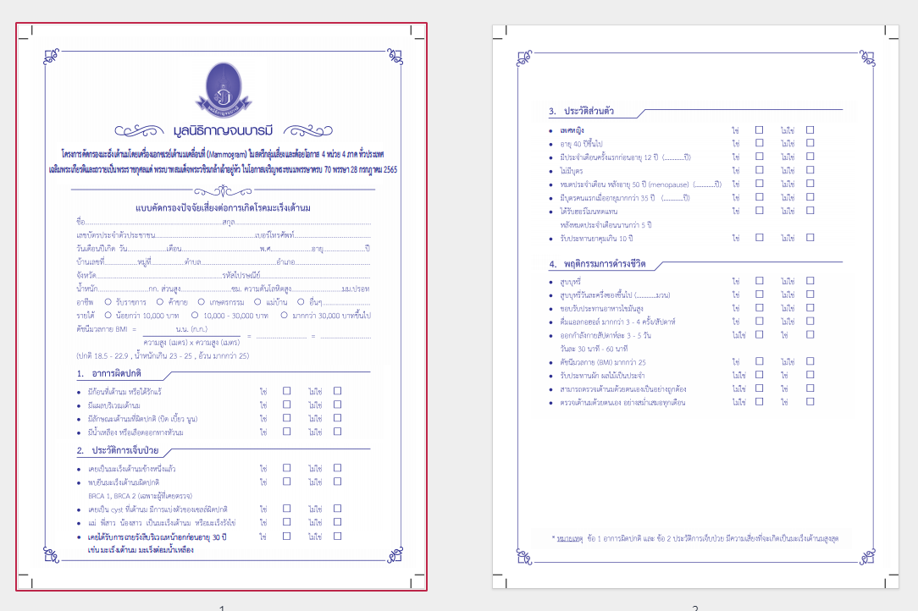

แบบฟอร์มซักประวัติผู้มารับบริการ (เพื่อความรวดเร็วในการให้บริการซักประวัติไว้ล่วงหน้าก่อนมารับบริการได้)
เนื่องจากทุกจุดออกแบบมาเพื่อเก็บรายงาน เมื่อเสร็จสิ้นในการจัดกิจกรรมทุกวัน จะจัดทำรายงานคืนข้อมูลให้พื้นที่ทุกวัน ตอนเย็นเช่นกันค่ะ
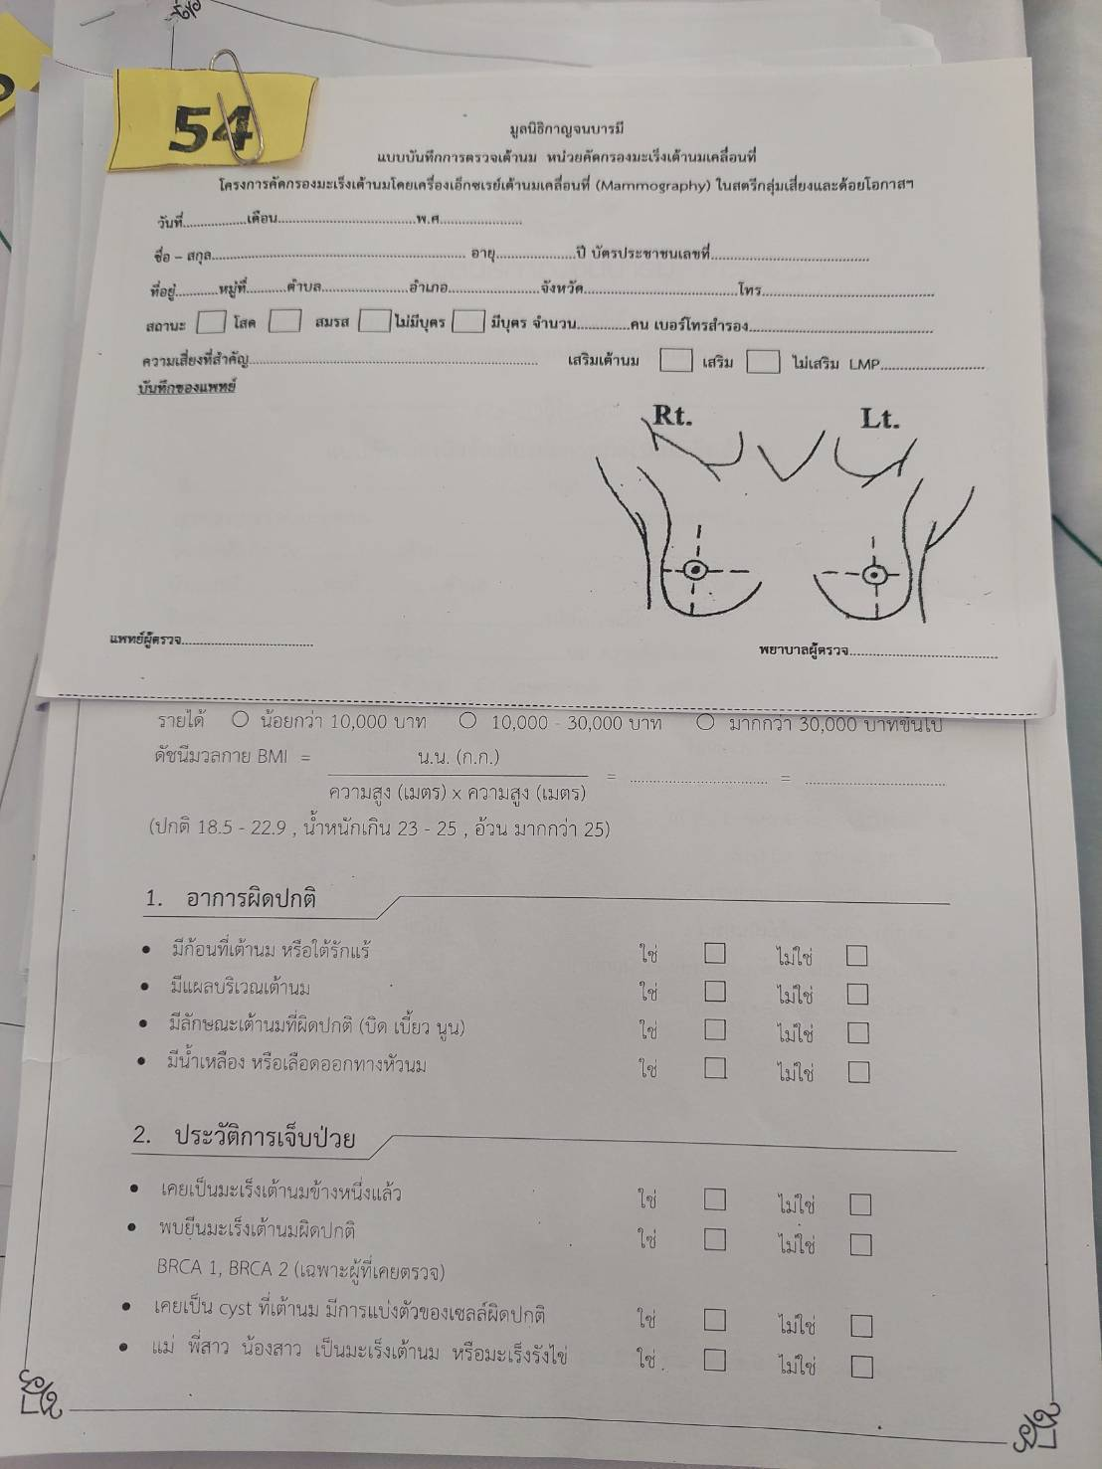

การจัดเรียงเอกสาร

การเรียงเอกสาร ตามลำดับดังนี้ค่ะ
1. ใบOPD Card (ใบครึ่งเต้า) คุณหมอจะบันทึก ลงลายเซ็นต์ด้านซ้าย, พี่พยาบาลบันทึกตัวเล็กไปนะคะ ลงลายเซ็นล่างขวา (ปริ๊นขนาดครึ่ง A4)
2. ใบคัดกรองความเสี่ยงฯ
3. ใบบัตรคิว ติดบนด้านซ้าย
****ขอความกรุณาจัดเรียงตามนี้นะคะ ไม่สลับ เนื่องเพราะเพิ่มความสะดวกในการตรวจและจัดทำรายงานขอบคุณผู้ประสาน ทุกท่านเลยค่ะ การถามตอบในกลุ่มไลน์มีข้อดีค่ะ เพื่อนๆที่อยู่ในกลุ่มจะได้เรียนรู้ไปด้วยกัน เข้ามาทีหลังก็สามารถเลื่อนอ่านได้
*โทรหาพี่จอยได้นะคะ 0926366597
*ประสานไฟฟ้ามีปัญหา คุยกันไม่ลงตัว หรือขนาดความสูงยาวของรถ/การจอดรถ ให้ประสานกับคุณสำเภา
(หน.พี่พขร. )โทร 0816701782 ค่ะ

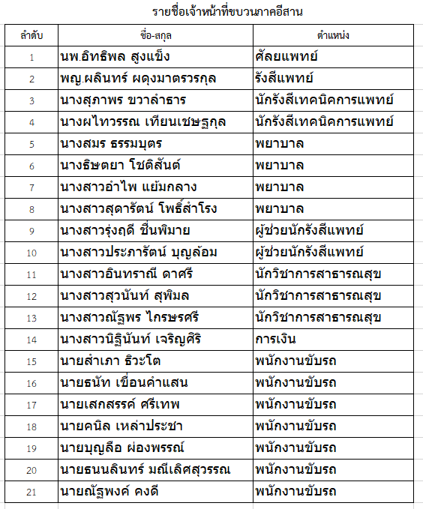

มติที่ประชุม.

วาระที่ 3 เรื่องจากคณะทำงาน
มติที่ประชุม.

วาระที่ 4 เรื่องอื่นๆ

มติที่ประชุม.

